Documento de soporte Reto practico Modulo 5
QA Cloud Native Automatizacion Inteligente con IA Generativa
Proyecto: QA Cloud Native Tienda
Repositorio: https://github.com/NelsonFlores1/qa-cloud-native-tienda
Estudiante: Nelson Flores Fernandez

Fase 1 Datos de prueba realistas
La fuente de verdad del catalogo es datos/generar-datos.js. El script fija la semilla de Faker en 2025, crea 24 productos y los distribuye en las categorias hogar, tecnologia, ropa y juguetes. Cada categoria define sus propios articulos, rangos de precio, rangos de stock y descripciones para mantener coherencia entre los campos.

Explica por qué NO versionas datos generados (los regenera el pipeline).
No versiono los datos generados porque son un artefacto derivado del script generar-datos.js, no la fuente de verdad. El pipeline los regenera en cada ejecución usando Faker con una semilla fija, por lo que el catálogo es siempre reproducible.
Esto evita guardar archivos grandes que cambian innecesariamente, reduce conflictos en Git y evita que los datos queden desactualizados respecto al generador. Se versionan el script, la semilla y el package-lock.json; así cualquier persona o agente del pipeline puede reconstruir exactamente el mismo db.json.

Fase 2 Pipeline CI CD con quality gates
El archivo pipeline/azure-pipelines.yml define un flujo con Build, SmokeTests, LoadTest, E2E, CloudE2E, Container, ContractTests, AcrPublication y Deploy simulado. Los gates verifican disponibilidad, SLA, escenarios BDD, salud del contenedor y contrato Pact. La publicacion en ACR se habilita manualmente y solo se realiza despues de los gates anteriores.
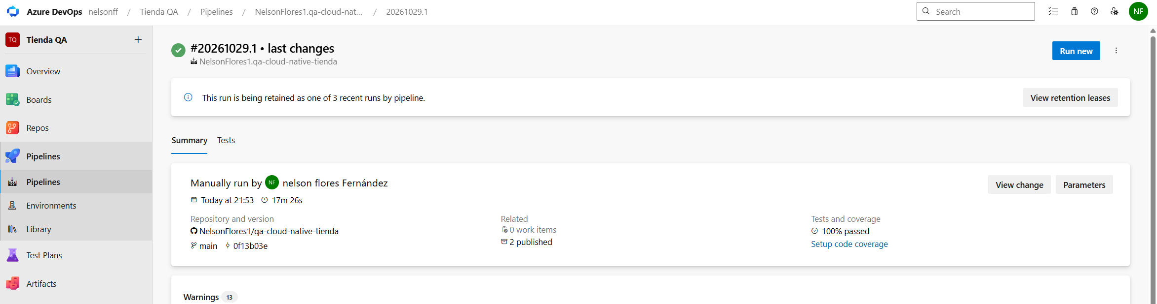
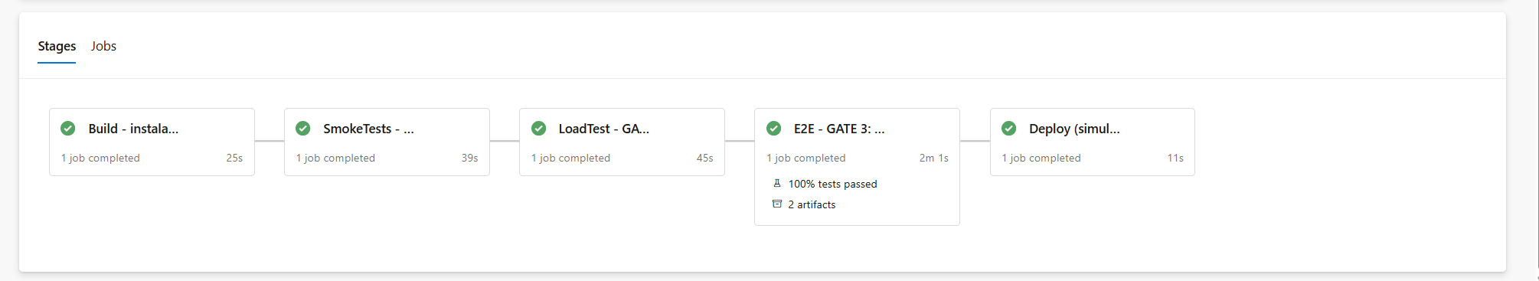
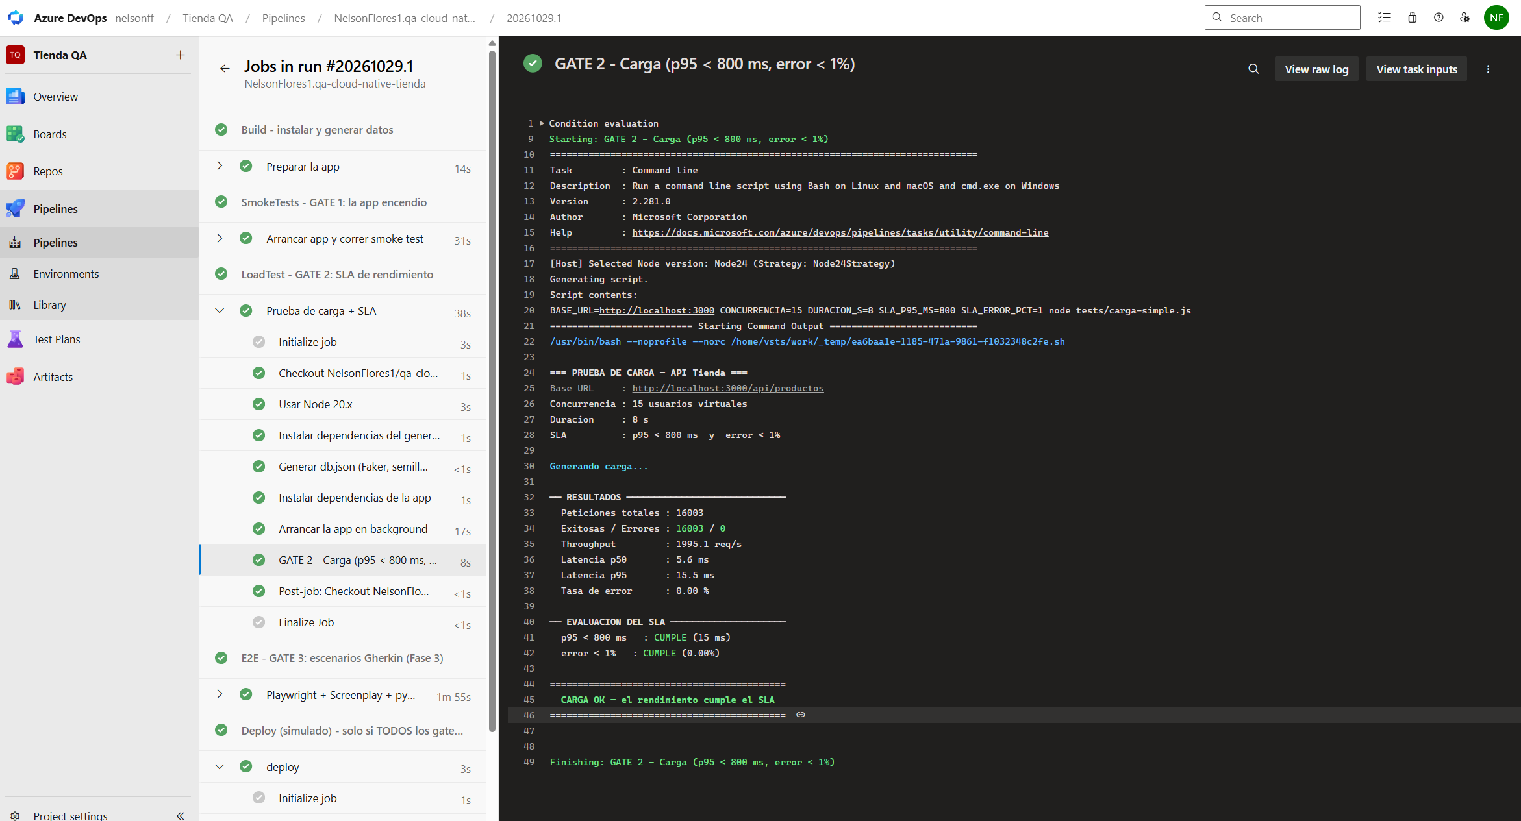

CORRIDA EN ROJO
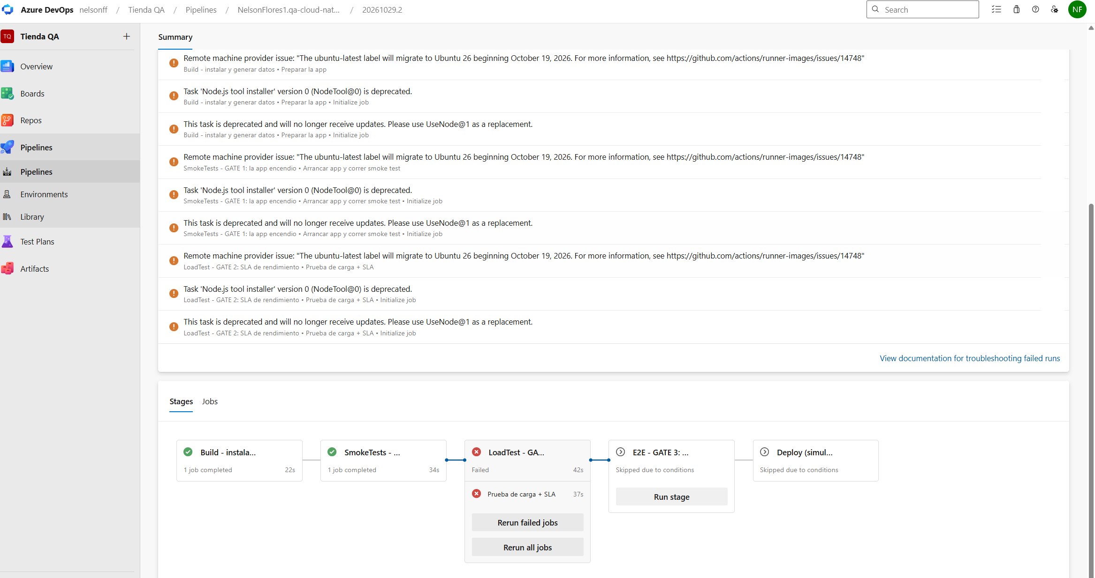
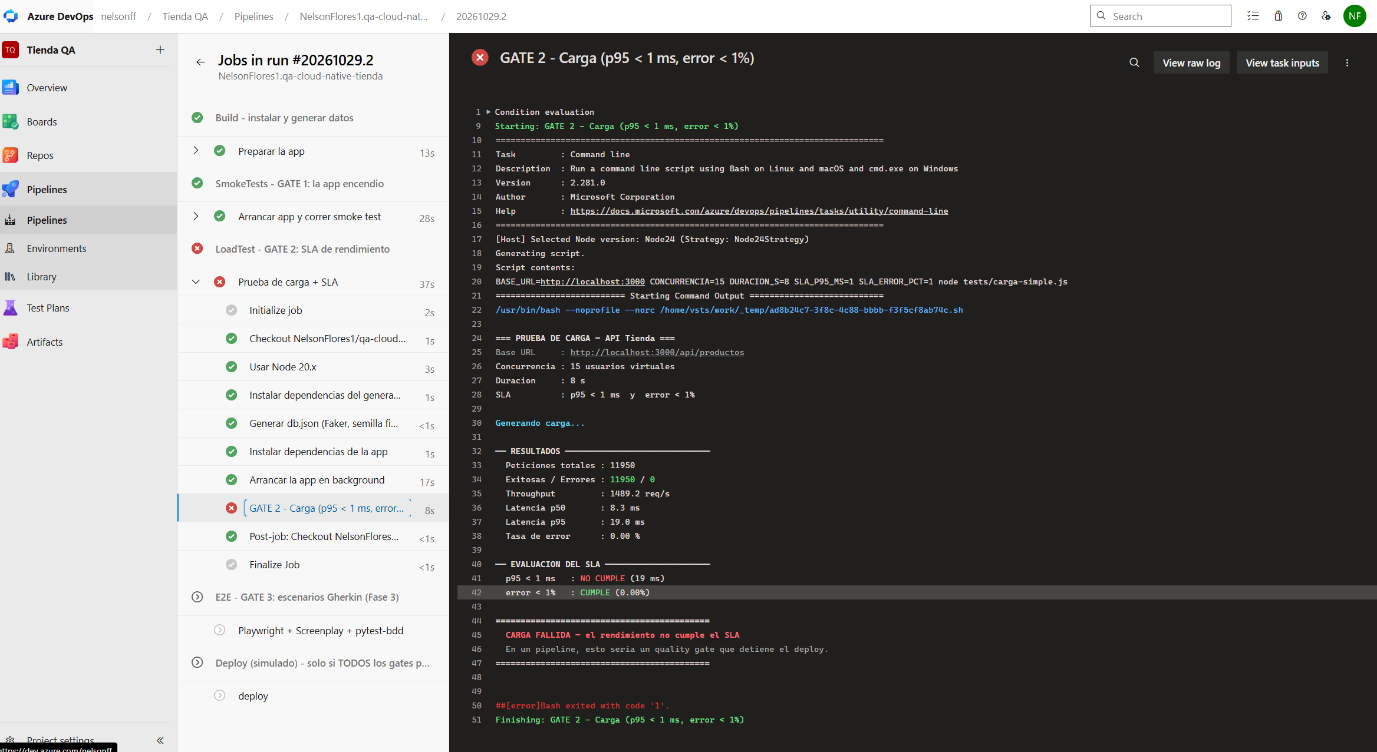

Fase 3 Del caso manual al automatizado con IA
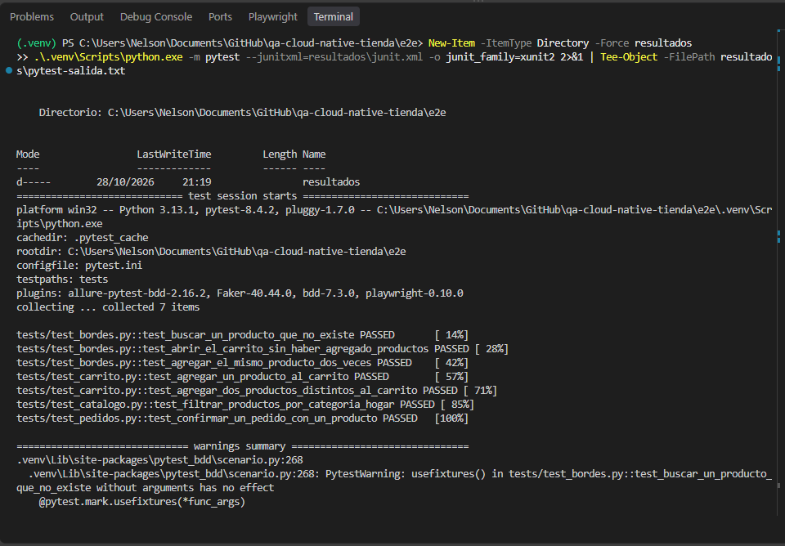

Fase 4 Ejecucion en la nube
Demo guiada: si no hay cuenta, evidencia con capturas la configuración y el código listo para conectarse
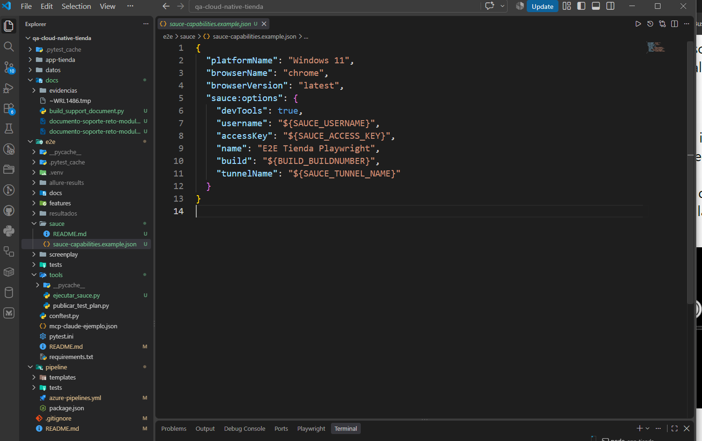
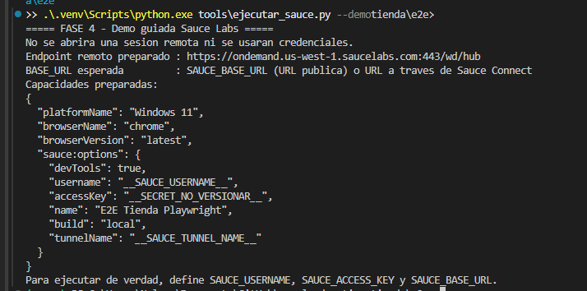

Fase 5 Contenedores y contract testing
Contenedor corriendo en local
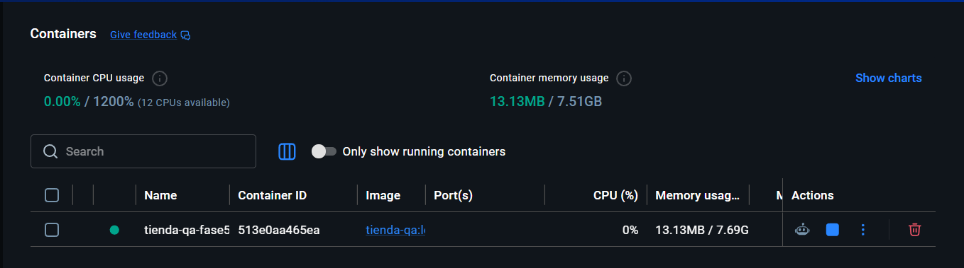
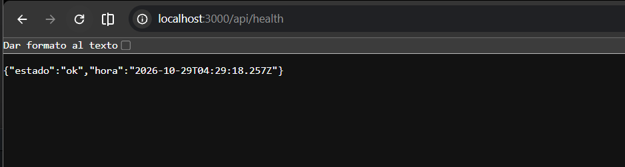
Contenedor corriendo en ACR
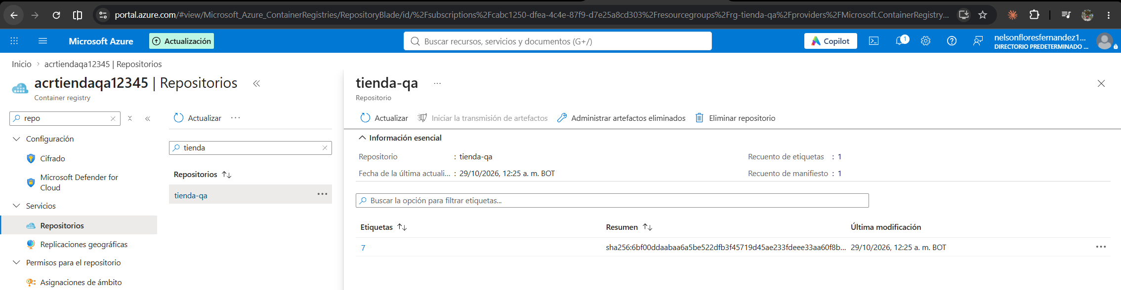
Pact generado y provider/consumer en verde
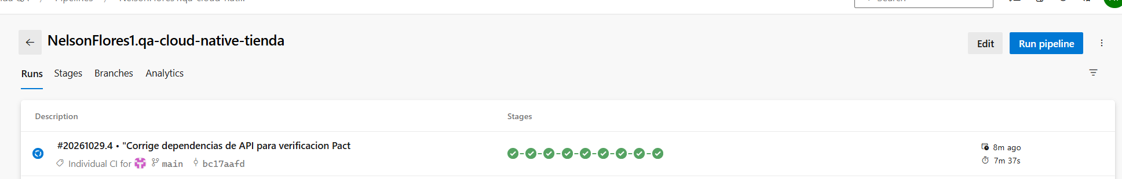
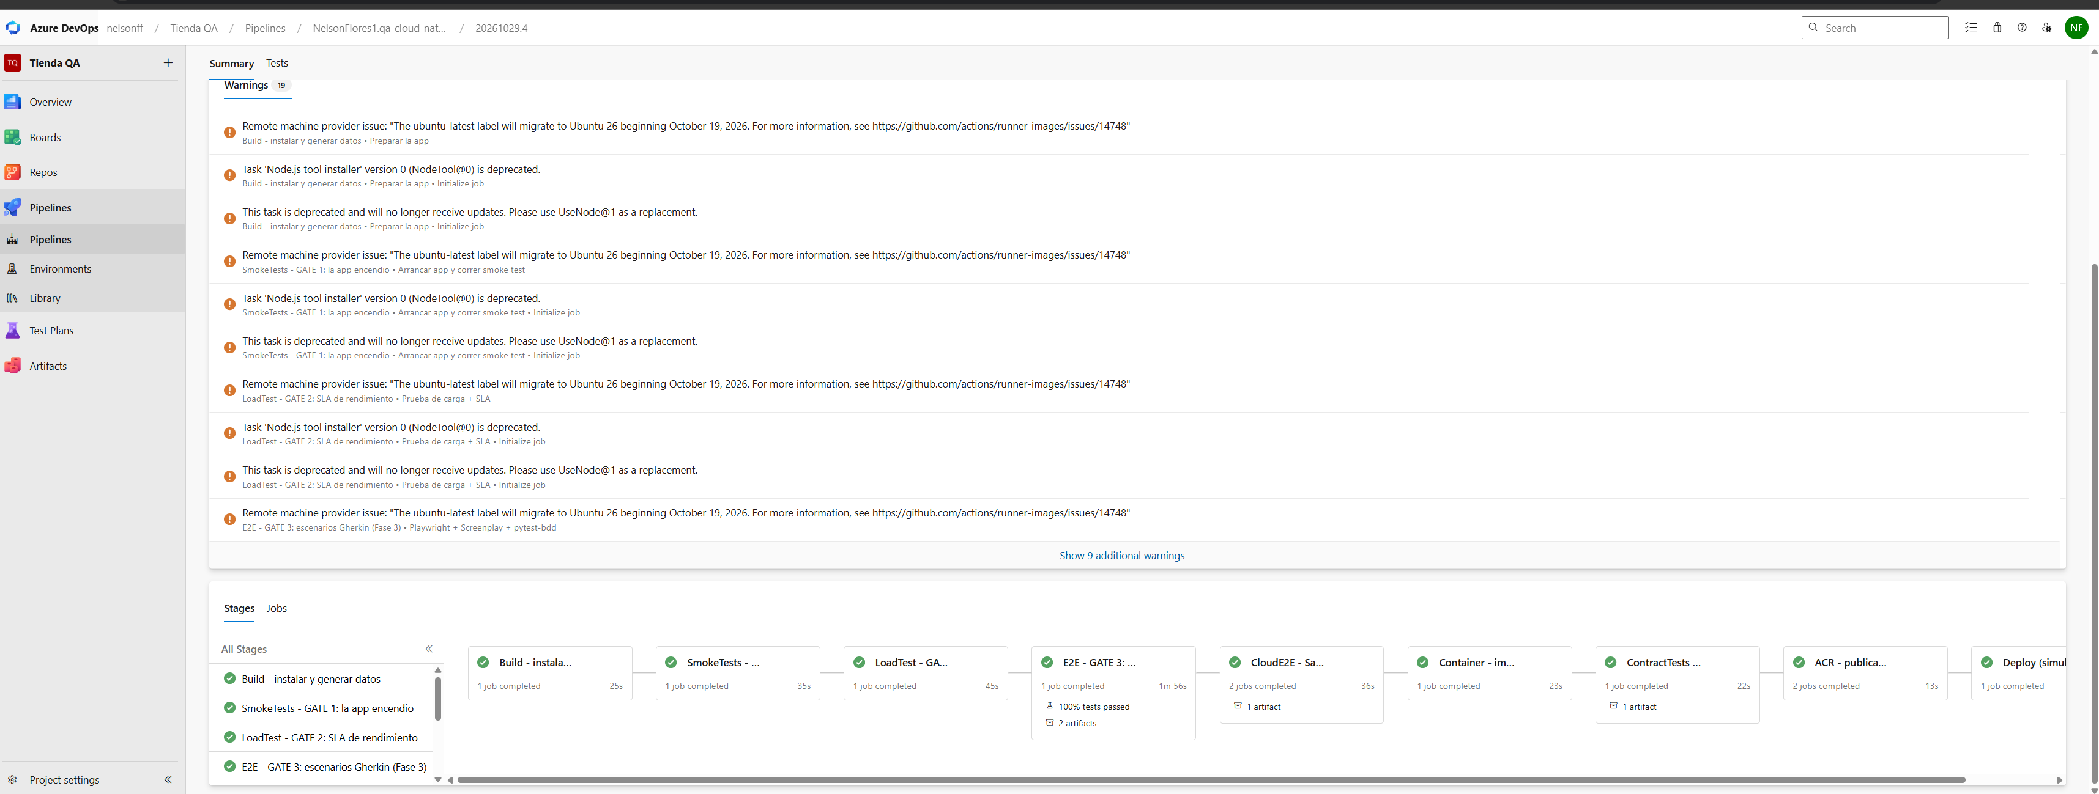

Fase 6 Metricas y estrategia

Linea base academica DORA
Las siguientes metricas se presentan como linea base de la practica. La aplicacion no cuenta con trafico ni incidentes de produccion, por lo que se diferencian los hechos observados en Azure DevOps de los indicadores que deben medirse cuando exista un entorno productivo.
Metrica | Linea base observada | Uso y siguiente medicion
Frecuencia de despliegue | Una imagen publicada y verificada en ACR: repositorio tienda-qa, tag 7. | Registrar una publicacion por cada cambio que supere todos los gates.
Lead time de cambio | No hay serie historica de produccion. El pipeline deja el identificador de build y sus tiempos por etapa. | Medir desde el commit hasta la publicacion del tag en ACR.
Tasa de fallos de cambio | No existe despliegue productivo ni incidente real; los fallos de CI se resolvieron antes de la corrida final verde. | Separar fallos de CI de fallos posteriores a produccion.
MTTR | No aplica como metrica productiva en esta practica, porque no se registraron incidentes de produccion. | Cuando exista operacion real, medir desde la deteccion hasta la restauracion del servicio.

Piramide de pruebas y cobertura actual
La automatizacion actual concentra la mayor cantidad de escenarios en E2E. Es adecuada para demostrar el flujo completo del reto, pero la evolucion recomendada es aumentar pruebas unitarias para que los fallos se detecten antes y con menor tiempo de ejecucion.
Nivel | Evidencia actual | Decision de estrategia
Unitarias | No se identifico una suite unitaria aislada para el generador o los modulos de la aplicacion. | Agregar pruebas para generar-datos.js, validaciones de catalogo y calculos de carrito.
Contrato e integracion | Pact valida GET /api/productos entre TiendaWeb y TiendaApi con consumidor y provider. | Mantenerlo como gate antes de publicar la imagen.
E2E | Siete escenarios Gherkin en cuatro features: catalogo, carrito, pedidos y bordes. | Conservar casos criticos y mover reglas deterministas hacia pruebas unitarias.

Riesgos y mitigaciones
Riesgo | Impacto | Mitigacion aplicada o propuesta
Dependencia de servicios cloud | Una restriccion de ACR Tasks puede bloquear la publicacion desde el pipeline. | El pipeline usa Docker push y el principal de servicio tiene el rol AcrPush sobre el ACR.
Cobertura unitaria limitada | Los fallos simples llegan a gates de mayor costo, como E2E. | Priorizar una suite unitaria para datos, validaciones y logica de carrito.
Metricas sin produccion | DORA no puede interpretarse como rendimiento operativo real. | Etiquetar esta medicion como academica y registrar eventos reales en el siguiente entorno.
Ejecucion remota opcional | Sauce Labs requiere cuenta, secretos y una URL accesible para una sesion real. | Se conserva la demo guiada y se activara el stage CloudE2E al disponer de esas credenciales.

Conclusion de la fase 6
La practica deja una linea de entrega verificable: datos reproducibles, gates de calidad, pruebas E2E, verificacion de contrato, healthcheck de contenedor e imagen publicada en ACR. La siguiente mejora prioritaria es crear pruebas unitarias y capturar de forma automatica los tiempos entre commit, publicacion y recuperacion para convertir la linea base academica en metricas DORA operativas.

